Школьный вестник

ВЫПУСК 2
31 ОКТЯБРЯ 2020г.
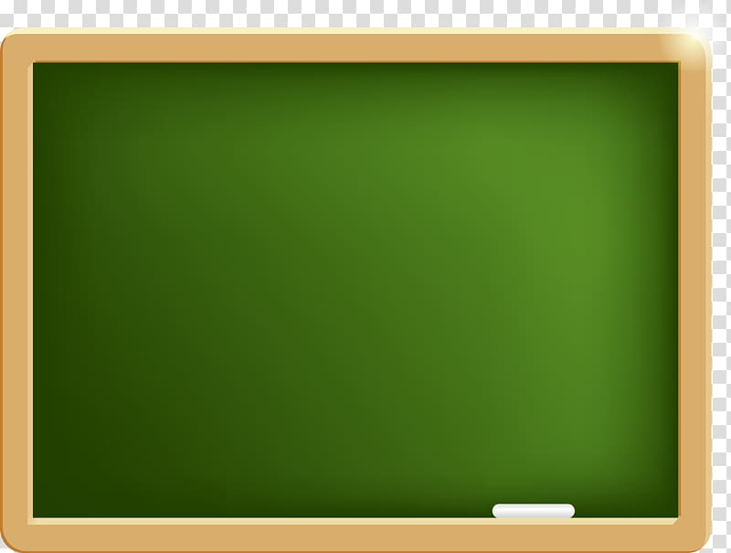
Мы поздравляем победителей Всероссийской олимпиады школьников:
Власова Виктора (география)
Сальникова Артема (география)
Типишеву Полину (биология, география)
Лемешеву Лидию (литература, русский язык, химия)
Меньшикова Дмитрия (география,
литература, русский язык)
Маланчука Владимира (литература)
Шумилину Евгению (биология география)
Спинко Дмитрия (русский язык,
география, ОБЖ)
В этом номере:

Поздравляем с Днём рождения!!!

Подольскую Ольгу
Павловну
20.10

2
«Учителя, вы в нашем сердце…»

«Олимп успеха»
3
«ОГЭ не за горами»
4

«Ура! Каникулы!»
6
7
«Осторожно, лед!»

«Учителя, вы в нашем сердце…»

Строгим и ласковым,
Мудрым и чутким,
Тем, у кого седина на висках,
Тем, кто недавно из стен институтских,
Тем, кто считается в средних годах.
Тем, кто поведал нам тайны открытий,
Учит в труде добиваться побед,
Всем, кому гордое имя - учитель,
Низкий поклон и горячий привет!
Есть много разных праздников хороших,
Об этом не расскажешь в двух словах,
О тех, кто нам, как мама, всех дороже,
О наших дорогих учителях!
День учителя считается всенародным праздником, он касается каждого человека. В этот день педагоги принимают поздравления от своих воспитанников. Все мы – сегодняшние или бывшие чьи-то ученики. Порой, только став взрослым, мы осознаем, каких усилий требовало от наших наставников, ответственно и трудное ремесло педагога. Педагог работает для своих воспитанников, живет для них, старается сделать все, чтобы в глазах учеников горел интерес, радость и увлеченность. В свою очередь дети радуют нас своими успехами и достижениями. В нашей школе МБОУ СОШ Мариинского СП сложилась замечательная многолетняя традиция в День Учителя принимать поздравления от учеников. Это всегда яркая интересная концертная программа. Поздравления принимают приглашенные ветераны педагогического труда, молодые специалисты клянутся «верой и правдой» служить своему делу.
3 октября в школе прошел день самоуправления. Старшеклассники приняли на себя обязанности учителя, отнеслись к этому очень ответственно, а также провели интересный урок для педагогов.
Ученики всей школы выпустили замечательные стенгазеты от каждого класса, которые были вывешены в холле на первом этаже, поэтому каждый учитель мог насладиться этой красотой. Также дети приготовили красивое видеопоздравление, где поздравили всех педагогов.
Старшеклассники приготовили небольшую концертную программу, где поздравили учителей и вручили шуточные сертификаты, а также в нашей школе прошла акция «Селфи с учителем», в котором с радостью приняли участие все классы.
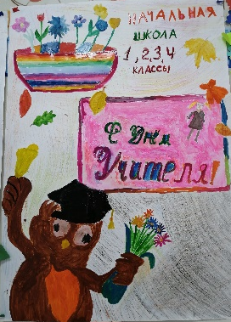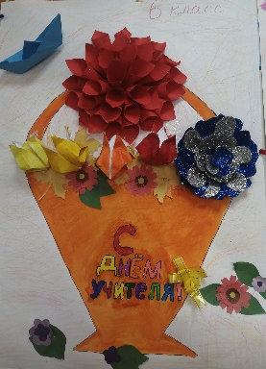
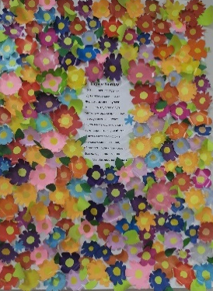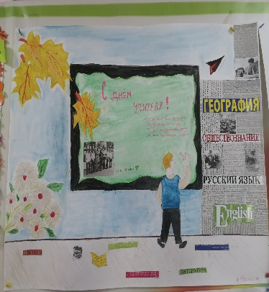
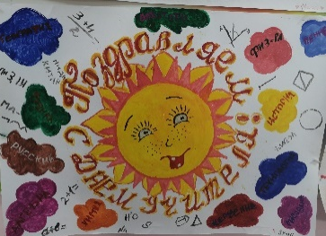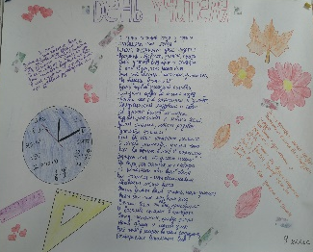

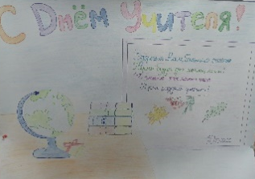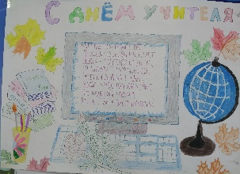
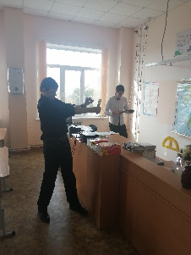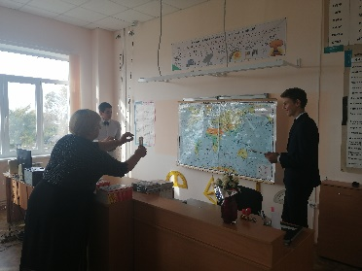
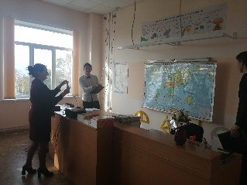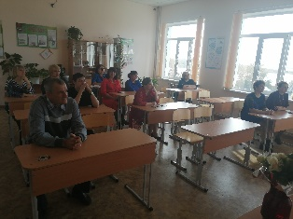
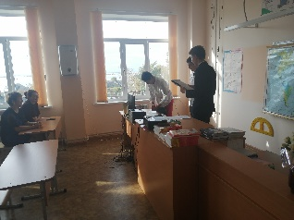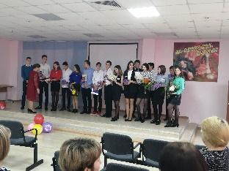
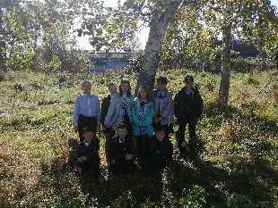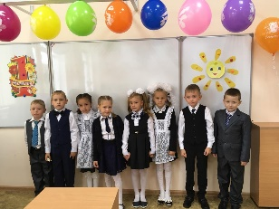
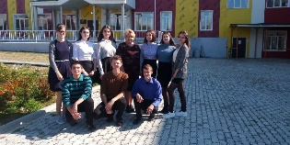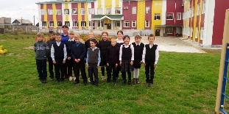
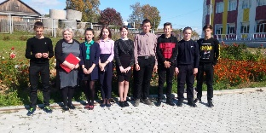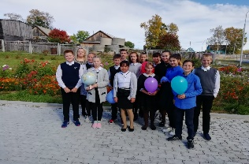
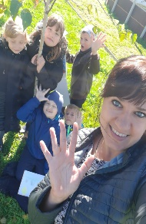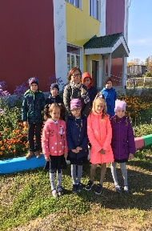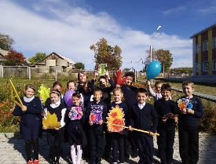
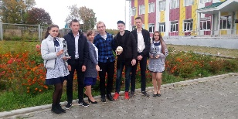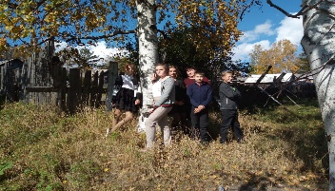
Бурмистрова Татьяна Антоновна, старшая вожатая
«Олимп успеха»

Известно, что само понятие «олимпиада» связывается у нас с представлением о спорте. И учебные школьные олимпиады не являются здесь исключением — это интеллектуальные соревнования. Оказывается, можно быть чемпионом мира по географии, физике, английскому языку и даже технологии!
Что это дает…?
Существует расхожее мнение, что олимпиада — это такая тренировка мозгов, направленная на подготовку к экзамену, например, к ЕГЭ. Действительно, для того чтобы побеждать, нужно много тренироваться. Но сами по себе олимпиады — это интеллектуальные соревнования, на которых детям нужно показать, во-первых, знания по предмету, а во-вторых, способность применить эти знания на практике. Здесь важным качеством считается не столько умение решать задачи по заданным образцам-алгоритмам, сколько гибкость мышления и сообразительность.
Как все начиналось…
Первые школьные олимпиады появились в 1930-х годах в Ленинграде. С самого начала они были созданы для выявления детской одаренности в той или иной предметной области и стали стартом для многих известных ученых.

На олимпиадах дети решают, как полученный объем знаний можно применить в жизни. Самое главное, что научный поиск, которым занимаются дети, — существует, но он направлен не на какие-то сверхновые прорывные открытия, а на «открытие» учебного, уже известного материала. Ведь доказательство самой простой теоремы можно и зазубрить … и забыть через какое-то время. А вот если самому превратиться в Пифагора и открыть это доказательство заново? Согласитесь, совсем другое дело! Вот и получается, что на олимпиадах дети осваивают именно эту методику научного поиска, учатся, как делать открытия.

Хочу быть олимпийским чемпионом!
Олимпиада — это интеллектуальный спорт. А, как и в любом виде спорта, чтобы достичь результатов, победить, нужно тренироваться. Каким образом? Для этого существуют не только дополнительная литература, книги, но и специальные кружки, где учатся применять приобретенные знания в решении практических задач, и тренировочные сборы в детских оздоровительных лагерях — в них ребята развивают и углубляют свои знания, учатся мыслить и искать решения.

Наши результаты

В целях выявления талантливых учащихся, поддержки способных и одаренных детей, их дальнейшего интеллектуального развития, в соответствии с планом работы школы, прошел школьный этап Всероссийской олимпиады школьников с 21.09.2020 по 21.10.2020г.
Учащиеся 4-11 классов принимали участие в олимпиадах по предметам: русский язык, литература, английский язык, математика, физика, химия, биология, экология, география, история, обществознание, основы безопасности жизнедеятельности, физическая культура.
Алиева Анастасия, 10 класс

«ОГЭ не за горами»

Как выбрать сайт для подготовки к экзаменам.
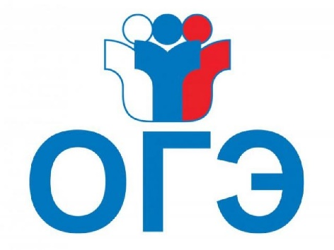
1 сентября ваш ребенок идет в 9 класс, и вы внезапно понимаете, что впереди у него это страшное время - «ОГЭ». И перед вами встает проблема, как помочь своему ребенку подготовиться к экзаменам, если вы не учитель и совершенно не разбираетесь в математике, химии, биологии и так далее по списку. А если у вас нет возможности или средств, чтобы нанять репетитора? И вы не можете надеяться на учителя, ведь у него «ПРОГРАММА» которую надо «ВЫДАТЬ», а за дополнительные консультации государство ему не платит? Помочь может только Интернет.
В этой статье вы познакомитесь с сайтами для подготовки к экзаменам, их плюсами и минусами. Мои советы помогут выбрать то, что необходимо именно вашему ребенку. Ведь сейчас важно не потерять самое главное – время.
Я считаю, что все сайты для подготовки к экзаменам условно можно разделить на 2 категории: репетиторы и «тестилки».
Сайты – репетиторы подойдут ученику с большими «пробелами» в знаниях. Многие из них предлагают индивидуальный подход, что конечно хорошо, но потребуют денежных затрат от родителей. Среди родителей и учеников лучше всего зарекомендовали себя следующие сайты:
«Фоксфорд» https://foxford.ru. Занятия проводятся по всем предметам школьной программы. В режиме реального времени ваш ребенок получит консультацию преподавателей из МГУ, МФТИ, ВШЭ. С детьми работают индивидуально или в малых группах. Однако 1 час индивидуального занятия стоит 650 рублей, а в малой группе 210 рублей.
«Экзамер»https://examer.ru/onlain_shkola. На бесплатной основе ваш ребенок может пройти предварительную оценку знаний, и получить ограниченный доступ к материалу. Впрочем, чаще всего этого вполне достаточно. Сервис покажет, какие темы недостаточно проработаны и текущий прогресс ученика. Прохождение квестов и получение наград является хорошей поддержкой интереса к занятиям. Можно получить полный доступ, заплатив от 3290 рублей за 1 предмет, до 8390 за 4 предмета.
Сайты – «тестилки» необходимы для тренировки, во время которой ребенок закрепляет и корректирует свои знания. Помните: «Повторение – мать учения». Вот самые востребованные моими учениками.
«Незнайка» https://neznaika.info/oge/. Можно пройти тесты (дается 20 вариантов), проработать отдельные задания (10 примеров по каждой теме). Варианты и примеры обновляются каждый месяц. После выполнения, система покажет правильные ответы и пояснения. Есть на сайте банк проверенных работ, где можно посмотреть письменные задания, выполненные другими школьниками, и комментарии экспертов к ним. В бесплатной версии видана только часть работы. За базу с полными текстами придется заплатить 545 руб./ год.
«Решу ОГЭ» https://oge.sdamgia.ru/. Большое количество тестов и огромный плюс в том, что они также обновляются каждый месяц. На сайте есть замечательный раздел «Каталог заданий». Ребенок может выбрать тему и потренироваться. Например: математика – «Числа и вычисления, степени» - 23 задания. Можно увидеть готовое решение, посмотреть видеокурс по теме. Для тех, кто любит работать в бумажном варианте, есть версии для печати и копирования в MS Word. Система проверит тестовый вариант, а на часть со свободным ответом предложит только образец.
Особое внимание хочу обратить на сайт «ФИПИ» http://www.fipi.ru/. Это официальный сайт Федерального института педагогических измерений которой занимается исследованиями в области оценки качества образования. Его учредила «Федеральная служба по надзору в сфере образования и науки» (Рособрнадзор). Обязательно скачайте и дайте ребенку пройти демоверсии по сдаваемым предметам, так вы познакомите его с официальными образцами контрольных измерительных материалов. В разделе «Открытый банк заданий» опубликованы все задания, из которых будут составлены варианты экзаменационных материалов. Там можно прослушать аудиозаписи для сжатого изложения, но ответов там нет. И еще один совет: обязательно скачайте бланк ответов №1 и потренируйтесь с ребенком в его заполнении. Как ни странно, ежегодно делаются ошибки в написании своих данных: фамилии, имени, отчества, серии и номера паспорта и приходится заменять весь экзаменационный материал.
И так, что же выбрать? Мой совет: если у вас есть деньги, а у вашего ребенка время до экзаменов – обратите внимание на сайты репетиторы. Если вы не хотите тратиться, хорошим вариантом подготовки будет совместить учебное пособие и сайт «тестилку». Но самое главное, не тратьте время, его катастрофически мало. Заходите на выбранный, благодаря моим советам, сайт и начинайте готовится.
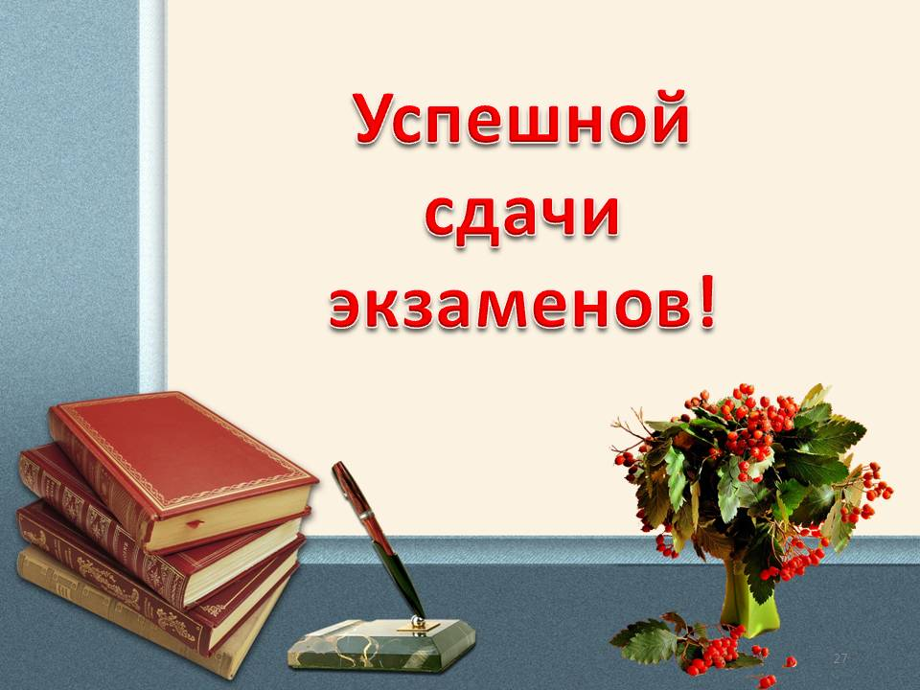
Галина Леонидовна Стругарян, учитель

«Ура! Каникулы!»

В МБОУ СОШ Мариинского СП проходит осенняя площадка для детей 1-7 классов.
Ученики уже успели посетить сельскую библиотеку и Дом культуры села Мариинского.
В библиотеке детям рассказали для чего нужно выписывать газеты и журналы, также для учеников провели веселую викторину на знание сказок. Дети отгадывали загадки, отвечали на вопросы. После этого ученики поиграли в различные школьные игры.
В Доме культуры 30.10.2020 года ученикам рассказали о такой памятной дате, как «День памяти жертв политических репрессий», а также отметили, что в этот день отмечается «День основания Российского военно-морского флота» и «День инженера». Потом дети из бумаги сделали кораблики.
В школе ученики играли в игры, смотрели мультфильмы, работали с микроскопами.
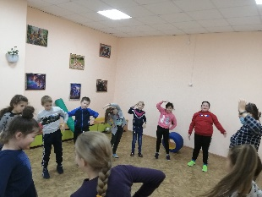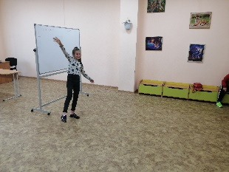
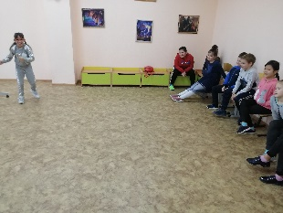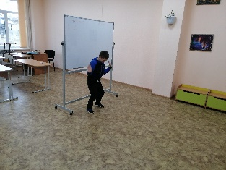
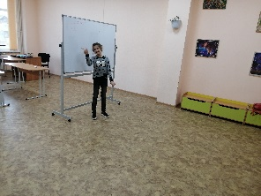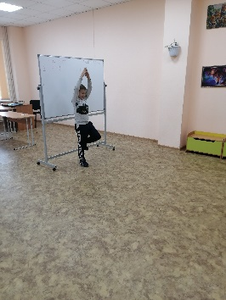
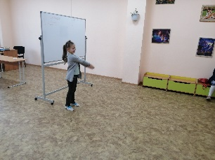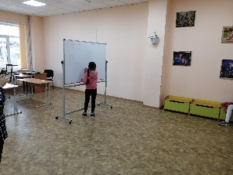
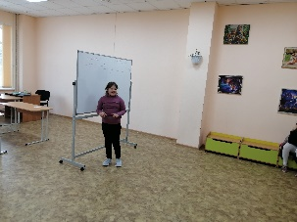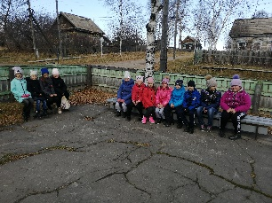
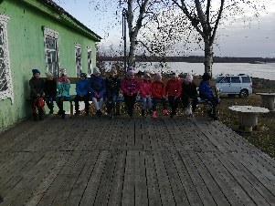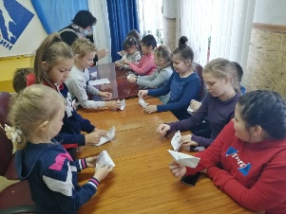
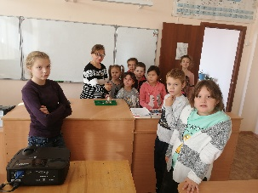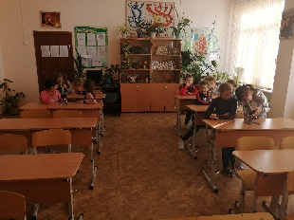

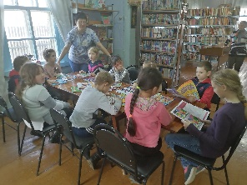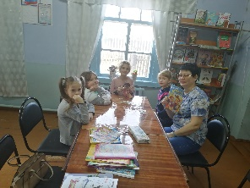
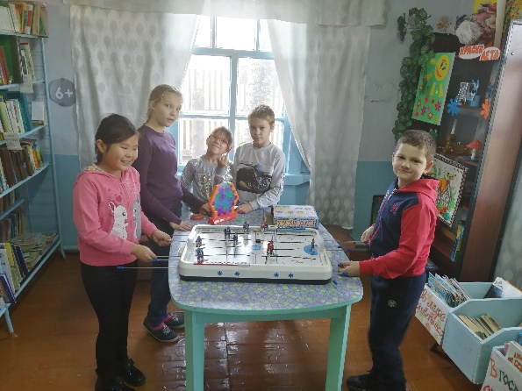
Бурмистрова Татьяна Антоновна, старшая вожатая

«Осторожно, лед!»

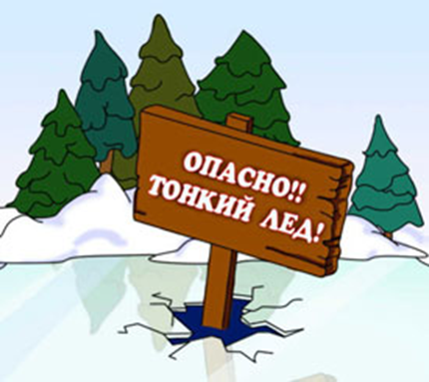
Конец ноября и начало декабря – этот период года знаменуется появлением стабильных нескольких градусов мороза, первым льдом, первыми рыбаками, и к сожалению, первыми жертвами среди неосторожных людей.
Правила поведения на льду
Правила безопасного поведения на льду включает в себя следующие рекомендации:
— При нахождении на льду, избегайте мест с матово-белой толщей, старайтесь двигаться только по голубому прозрачному льду, с толщей не менее 10 см.
— Не передвигайтесь по льду в ночное время суток, или же при плохой видимости – при сильном дожде, снегопаде.
— Не собирайтесь в одной точке слишком близко друг к другу, особенно это касается рыбаков.
— Минимальное нахождение вблизи друг от друга – 5-6 метров.
— При переходе замерзшего водоема, старайтесь пользоваться ледовыми переправами.
— Перед выходом на лёд, обязательно осмотрите его край на надежность, а также визуально выберите себе маршрут, по которому Вы собираетесь передвигаться.
— При переходе замерзшего водоема, лучше всего воспользоваться лыжами, так как они очень хорошо распределяют нагрузку на большую площадь ледовой толщи, однако, при использовании лыж, крепление полностью не пристегивайте, чтобы в случае проваливания, лыжи можно было спокойно сбросить с ног, лыжные палки также не крепите к руке их петлями.
— Дистанция между людьми, который группой переходят замерзший водоем, должна составлять от 5-6 метров.
— При переходе замерзшего водоема, старайтесь пользоваться проверенными тропами, а также переходить в местах, где глубина водоема не превышает уровня Вашей шеи.
— При нахождении на льду, не проверяйте его надежность ударами ног, если Вы, например, рыбак, для этого лучше использовать пешню.
— Если при ударе ноги или просто при ходьбе, под Вами пошла трещина, или же из-под ледовой толщи выступила вода – уходите из того места. Для этого лучше воспользоваться тропкой, по которой Вы дошли до непрочной толщи льда.
— Выходить из места треснутого льда нужно скользящими шагами, при этом ноги от льда не отрывайте, но расставьте их для передвижения на ширину плеч, чтобы распределить нагрузку на большую площадь.
— Если человек берет с собой на замерзшую реку какую-нибудь ношу, то нести ее лучше на одном плече, чтобы в экстренном случае, свободно от нее избавиться.
— Если Вы идете на лед группой людей, возьмите с собой крепкую веревку, длинной около 20-25 метров и большой петлей с грузом на одном из концов. Это поможет забросить ее с безопасного расстояния к провалившемуся товарищу, и вытащить его из холодной воды.
— Не пускайте детей на лёд без присмотра.
— На льде запрещается прыгать.
— Если Вы рыбак, не бейте около себя много лунок, а если из пробитой лунки вода выходит из нее фонтаном, уходите из этого места.
— Ни в коем случае не выходите на лёд в алкогольном опьянении, т.к. человек в подобном состоянии не способен адекватно реагировать на экстремальную ситуацию и помочь себе при проваливании в замерзший водоем.
— Берите с собой на лёд, полностью заряженный мобильный телефон, чтобы в экстренной ситуации вызвать спасателей.
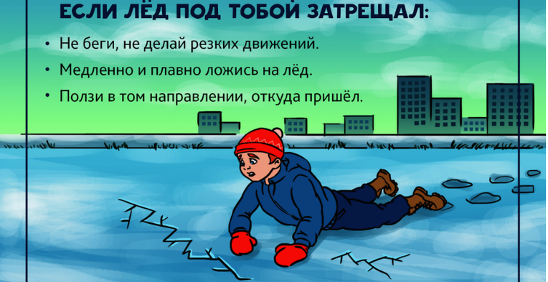

«Выжить вопреки всему»
Она была 80 минут в воде подо льдом и осталась живой. Выжить вопреки всему.
История с девушкой, которую зовут Анна Элизабет Йоханссон Богенхольм, произошла зимой 1999 года.
Крутой снежный спуск. Девушка приготовилась и оттолкнулась палками. Лыжи с нарастающей скоростью понесли ее вниз. От скорости перехватило дыхание, снежинки больно били по лицу.
На секунду она потеряла контроль и вот уже опора ушла из-под ног. Она упала в реку недалеко от водопада. Голова ударилась о лед и лед треснул. Голова и туловище ушли в воду в трещину., лыжи уперлись в кромки льда. Поток воды не давал выбраться или хотя бы снять лыжи. Подбежали двое друзей, с которыми она каталась, но они, единственное, что могли сделать – это держать Анну за ноги и лыжи, чтобы девушку не утянуло под лед полностью.
Анна по счастливой случайности наткнулась на воздушный карман подо льдом, что дало ей возможность дышать. Ледяная вода моментально охладила тело. Невозможно представить, о чем она думала в тот страшный момент, главное девушка не переставала бороться за жизнь.
Воздушный карман оказался немаленьким, и она смогла дышать больше сорока минут.
Температура тела упала до 13,7 градусов. Спасатели, которых вызвали друзья, прибыв с горы на лыжах начали спасательную операцию. Восемьдесят минут заняли спасательные работы. Анну просто выдолбили из-подо льда.
Лемешева Лидия, 8 класс

